**Rapport de TP des applications réparties - RPC**

**1.Introduction**

L'objectif de ce TP était de nous familiariser avec les concepts de base des Remote Procedure Calls (RPC) en utilisant Java Remote Method Invocation (Java RMI). Nous avons travaillé sur la création d'un système simple de procédures à distance permettant à un client d'appeler des méthodes sur un serveur distant.

**2.Mise en œuvre**

Création de l'interface distante : Nous avons commencé par définir une interface MonServiceRPCInterface qui déclare deux méthodes, addition et multiplication, que le client peut appeler à distance.

Implémentation du serveur : Ensuite, nous avons implémenté la classe MonServiceRPCServeur qui étend UnicastRemoteObject et implémente l'interface distante. Cette classe contient la logique pour les méthodes addition et multiplication.

Implémentation du client : Nous avons créé la classe MonServiceRPCClient qui utilise l'interface distante pour appeler les méthodes du serveur. Dans cette classe, nous avons récupéré la référence distante du service et appelé les méthodes à distance.

Enregistrement du service : Dans le main du serveur, nous avons enregistré le service auprès du registre RMI en utilisant LocateRegistry.createRegistry() et registry.rebind(). Cela a rendu le service disponible pour les clients.

Appel du service depuis le client : Dans le main du client, nous avons récupéré la référence distante du service à partir du registre RMI en utilisant LocateRegistry.getRegistry() et registry.lookup(). Ensuite, nous avons appelé les méthodes du service à distance.

**3.Déploiement**

Nous avons compilé les fichiers source Java en utilisant javac.

Le fichier stub du serveur a été généré à l'aide de rmic.

Le registre RMI a été démarré en utilisant rmiregistry.

Le serveur a été exécuté en spécifiant la politique de sécurité avec -Djava.security.policy.

Enfin, le client a été exécuté de la même manière.

**4.Résultats**

Nous avons réussi à mettre en place avec succès notre système de procédures à distance. Le client était capable d'appeler les méthodes du serveur et d'obtenir les résultats attendus pour les opérations d'addition et de multiplication. Les tests ont été effectués avec succès, démontrant le bon fonctionnement de notre implémentation.

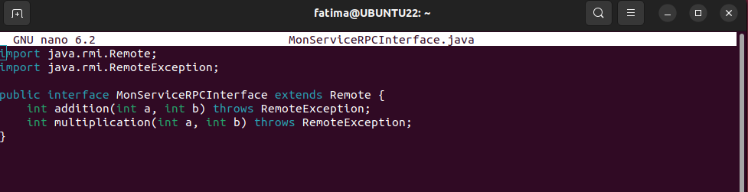

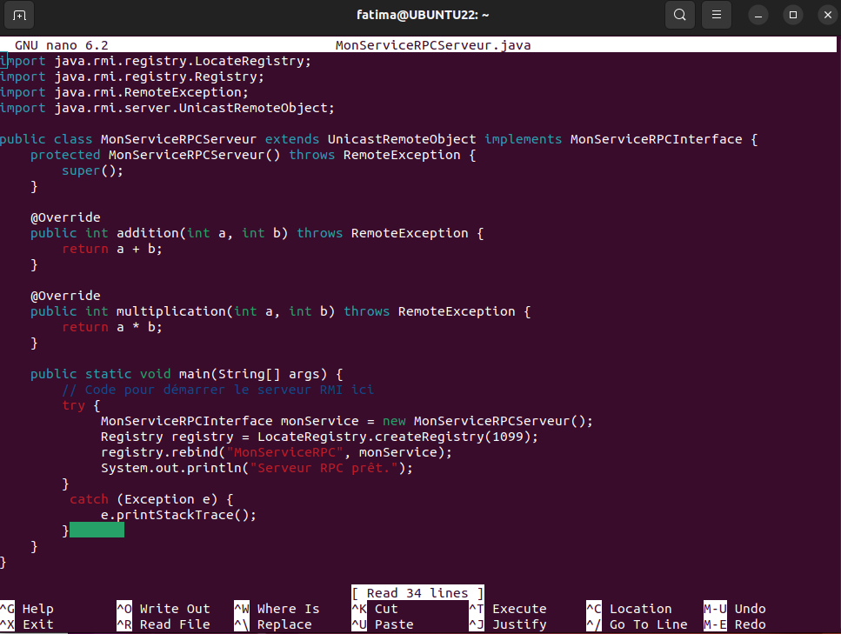

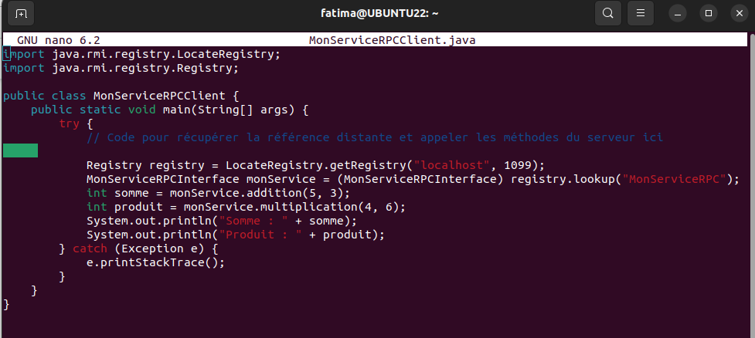



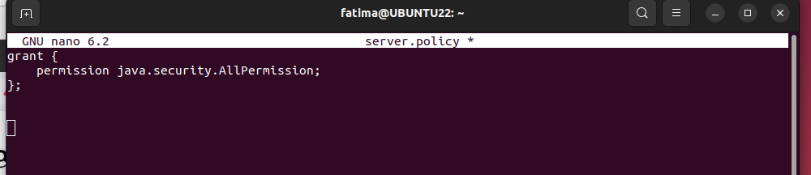

Sous-dessus, les policés ou les permissions données au serveur , de même pour le Client

Et voici le résultat final :

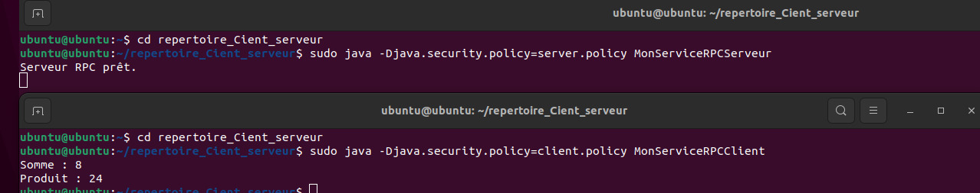

**5. Conclusion**

Ce TP nous a permis de comprendre les concepts fondamentaux des RPC et de les mettre en pratique avec Java RMI. Nous avons acquis une expérience précieuse dans la création de systèmes distribués simples mais efficaces. Ce travail nous a également familiarisés avec les outils de déploiement nécessaires pour exécuter des applications distribuées avec Java RMI.